重庆市巴蜀中学（鲁能校区）初2017届16-17学年（三上）期末考试
物理试题2017.1
一、选择题（3×12=36分）
1、现代人的生活已经离不开电了，为了安全用电，我们对生活中一些“电”常识的了解必不可少。下列有关常见电压值的表述，错误的是（ ）。
A、家庭电路的电压是220V B、一盏家用LED灯的功率约为5W
C、教室内一盏日光灯工作时的电流约为1A D、对人体安全的电压是不高于36V
2、下列物品，通常情况下属于导体的是
A、陶瓷盘 B、不锈钢锅 C、玻璃杯 D、干燥的木板铲
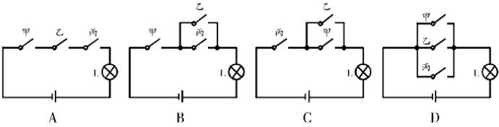
3、举重比赛有甲、乙、丙三个裁判，其中甲为主裁判，乙和丙为副裁判。若裁判认定杠铃已被举起，就按一下自己前面的按钮。要求主裁判和至少一个副裁判都按下自己前面的按钮时，指示杠铃被举起的灯泡L才亮。以下符合这一要求的电路是（ ）
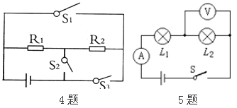
4、以下对如图所示电路的分析错误的是（ ）
A、当断开S₁、S₂，闭合S₃时，R₁与R₂为串联
B、当断开S₃，闭合S₁、S₂时，R₁与R₂为并联
C、当断开S₁，闭合S₂、S₃时，R₁与R₂为串联
D、只要同时闭合S₁、S₃，就会出现短路现象
5、如图,两盏相同的电灯在闭合开关后都能发光.过一会儿,两盏电灯突然都不亮了,且电压表和电流表的示数均变为零,此时电路发生的故障可能是( )
A、电灯L₁断路 B、电灯L₂断路 C、电灯L₁短路 D、电灯L₂短路
6、某保温电热水壶电路如图，S是温控开关，R₁、R₂为电热丝，且R₁=R₂=44Ω。以下关于电热器的说法正确的是（ ）
- S接b时，电热水壶处于加热状态 B、S接a时，电热水壶处于保温状态
C、电加热器的保温功率为500W D、电加热器的加热功率为1100W
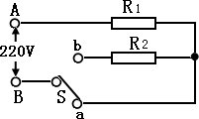

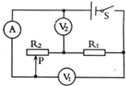
- 如图的电路图中,电源电压保持不变,闭合开关S后,将滑动变阻器R₂的滑片P向左滑动,下列说法错误的是( )
A、电流表A的示数变小,电压表V₁的示数不变
B、电压表V₂与电流表A的示数之比变大
C、电压表V₁与电压表V₂的示数之差变小
D、电压表V₂的示数变化量与电流表A的示数变化量的示数之比变大
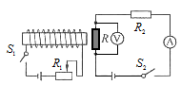
8、如图的电路中，磁敏电阻R的阻值随磁场的增强而明显减小，将螺线管一端靠近磁敏电阻R，闭合开关S₁、S₂，下列说法正确的是（ ）
A、螺线管左端为S极，右端为N极
B、当R₁的滑片向左端滑动时，电压表示数增大
C、当R₁的滑片向右端滑动时，电流表示数减小
D、在螺线管中插入铁芯，电压表示数增大
9、如图，当开关S闭合后，发现日光灯L不亮，用测电笔测试c、d两点时，氖管都发光，测试a、b两点时，只有a点氖管发光，则故障可能是（ ）
A、火线与零线短路 B、b、c之间某处断路
C、a、d之间某处断路 D、日光灯的灯丝断了
10、下列关于磁场的描述，正确的是（ ）。
A、位于磁场中可自由转动的小磁针静止时，N极所指的方向即为该点的磁场方向
B、场实现的磁感线是磁场中真实存在的曲线
C、磁体周围的磁感线从磁体S极出发，回到磁体N极
D、地磁N极在地理的北极附近，地磁的S极在地理的南极附近
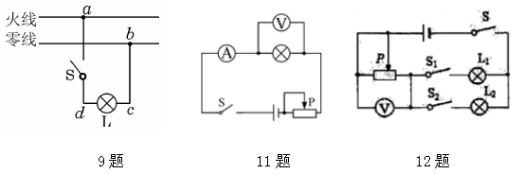

11、下图，电源电压恒为6V，电压表的量程为0-15V，电流表的量程为0-0.6A，滑动变阻器的规格为“20Ω 1A”，灯泡标有“5V 2.5W”字样。闭合开关，在电路安全的情况下（不考虑灯丝电阻的变化），则下列说法中正确的是（ ）。
A、滑动变阻器的电阻允许调节的范围是0-20Ω B、电流表示数的变化范围是0.2-0.6A
C、电压表示数的变化范围是1-5V D、灯泡的最小功率是0.4W
- 如图，电源电压保持不变，L₁上标有“6V ?w”，L₂上标有“9V ?W”。当闭合开关S、S₁，滑片P在最左端时，电压表示数为9V，L₁此时的实际功率是额定功率的1/4；当闭合开关S、S₂，P在中点时，电压表示数为4V；若将L₁和L₂串联后接在该电源上时，电路中电流为0.25A。设灯丝电阻不随温度改变，则下列说法正确的是（ ）
A、L₁的额定功率为3W B、L₂的额定功率为2.5W
C、L₂的电阻为12Ω D、滑动变阻器的最大阻值24Ω

二、填空题（每空1分，共20分）
13、用丝绸摩擦玻璃棒,玻璃棒带 电荷,玻璃棒是 （选填“得到”“失去”）电子。
14、如图,验电器A带负电,B不带电.用带有绝缘柄的金属棒把验电器A,B两金属球连接起来的瞬间,金属棒中的电流方向是由 （选填“A到B”“B到A”）,验电器的金属箔张开是由于 （选填“同种”“异种”）电荷相互排斥。
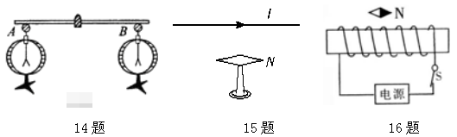

15、如图的实验名称叫 实验,它证明了电流周围存在着 。
16、如图，通电螺线管上方的小磁针静止时的指向如图所示，由此可知螺线管左端为_____极，电源的左端为_____极。
17、导体的电阻是导体的一种特性，它的大小取决于导体的材料、 、横截面积，其他的因素不变的条件下，导体的横截面积越小，导体的电阻越 。
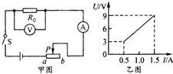
18、如图甲的电路中，电源电压保持不变。闭合开关后，滑片P由b端滑到a端，电流表示数I与电压表示数U的变化关系如图乙，则可判断电源电压是_____V，滑动变阻器的最大阻值是_____Ω。

19、一只标有 3000R/kW.h的电能表测量一盏灯泡的功率值,该灯单独工作时发现在3分钟时间内电能表的转盘(盘的边缘有个红点)转了15圈,则这段时间内电流做功 J,此时这盏灯的功率为 W。
20、将“6V 3W”和“3V 3W”两小灯泡串联接入电路时,电路的最大电压是 V;若两小灯泡并联接入电路中时,干路的最大电流是 A(设灯泡电阻不变)
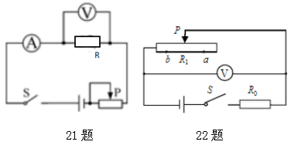
21、如图，电源电压不变，滑动变阻器滑片P从最左端滑到最右端，电压表示数变化了4V，定值电阻R的电功率变化范围为1.6-3.6W，定值电阻R的阻值为 Ω，滑动变阻器的最大阻值为 Ω
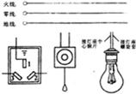
22、如图，电源电压恒为6V，滑动变阻器R₁的最大阻值为40Ω。当R₁的滑片P在最右端时，电压表示数为4V；当滑动变阻器的滑片P移到a点时，电压表示数为U_{a}，滑动变阻器的功率为P_{a}；再移动滑动变阻器的滑片P到b点时，电压表示数为U_{b}，滑动变阻器的功率为P_{b}。 若U_{a}：U_{b}=9:5，P_{a}：P_{b}=27:25，则当滑动变阻器在a、b两点间滑动时，滑动变阻器的阻值变化 Ω，滑动变阻器功率的最大值与最小值之差为 W。

三、作图实验题（2+5+7+8=22分）
23、用笔画线代替导线,把图中的三孔插座、电灯及控制电灯的开关接到电路上.
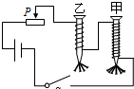
24、在探究“影响电磁铁磁性强弱的因素”实验中,小明制成简易电磁铁甲、乙,并设计如图的电路.
(1)当滑动变阻器滑片向左移动时,电磁铁甲、乙吸引大头针的个数 (填“增加”或“减少”),说明电流越 ,电磁铁磁性越强.
(2)根据图示的情境可知,说明电流一定时,线圈的 ,电磁铁磁性越强.
(3)电磁铁吸引的大头针下端分散的原因是 ．

25、小明同学在做“探究电流与电压的关系”实验时，准备以下器材：干电池（1.5V）两节，电流表（0-0.6A 0-3A）、电压表（0-3V 0-15V）、滑动变阻器（20Ω 1A）、定值电阻（5Ω）、开关各一只，导线若干。根据图甲的电路图进行实验。
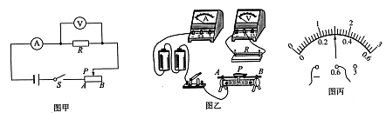

（1）用笔画线代替导线，按照图甲所示电路，将乙图中的实物图连接完整。
（2）连接电路，闭合开关前，滑动变阻器滑片P应处于 （选填“A”或“B”）端。
（3）闭合开关，发现电流表无示数，电压表指针有明显偏转，原因可能是 。
（4）实验过程中，要使电压表示数逐渐变大，滑动变阻器滑片P应向 （选填“左”或“右”）移动。
（5）实验过程中，电流表的示数如图丙所示，此时电路中的电流为 A。
（6）实验中通过调节滑动变阻器滑片P，测出通过定值电阻R的不同电流和对应的电压如下表所示。老师看后说其中一次是错误的。帮小明分析出错的是第 次。
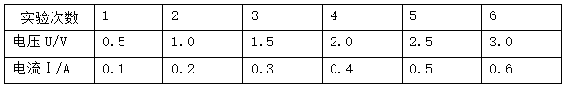
- 小明在完成探究实验后，老师又给他提供了4个电阻，10Ω，15Ω，20Ω三个定值电阻，让他继续探究“电流与电阻的关系”实验，为了用以上四个电阻完成实验，应控制电压表示数在 范围内。

26、某实验小组做“测量小灯泡电功率”的实验电路如图甲。已知电源电压为3V，小灯泡的额定电压为2.5V。
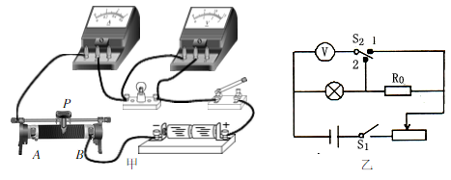

（1）排除电路故障后，闭合开关。移动滑片P到某位置时，电压表的示数为2.2V，若想测量小灯泡的额定功率，应将滑片P向_____（选填“左”或“右”）端移动，在移动变阻器的过程中，眼睛应注视着____的示数，直到灯泡正常发光，这时电流表的示数为0.5A。则小灯泡的额定功率为 W。
（2）完成上述试验后，小聪向老师要了一个已知阻值为R₀的电阻和一个单刀双掷开关，借助部分现有的实验器材，设计了如图乙的电路，也测出了灯泡的额定功率。请完成下列实验步骤：
①闭合开关S₁，将S₂拨到触点___（选填“1”或“2”），移动滑片，使电压表的示数为___V；
②再将开关S₂拨到触点_____（选填“1”或“2”），保持滑片位置不动，读出电压表示数U；
③灯泡额定功率的表达式为P_{额}= （用已知量和测量量表示）。

- 计算题（6+8+8=22分）
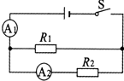
27、在如图的电路中,电源电压保持不变,电阻R₁的阻值为20Ω.闭合开关S,电流表A₁的示数为0.5A,电流表A₂的示数为0.2A.求:(1)电源电压U;(2)电阻R₂的阻值.

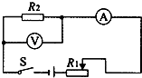
28为了防止酒驾事故的出现，酒精测试仪已被广泛应用，交警使用的某型号酒精测试仪的工作原理如图。电源电压恒为8，传感器电阻R₂的电阻值随酒精气体浓度的增大而减小，当酒精气体的浓度为0时，R₂的电阻为60Ω。使用前要通过调零旋扭（即滑动变阻器R₁的滑片）对酒精测试仪进行调零，此时电压表的示数为6V。求：（1）电压表的示数为6V时，电流表的示数为多少？（2）电压表的示数为6V时，滑动变阻器R₁的电阻值为多少？（3）调零后，R₁的电阻保持不变。某驾驶员对着酒精测试仪吹气10s，若电流表的示数达到0.2A，表明驾驶员酒驾，此时电压表的示数为多少？

29、如图甲，小灯泡额定电压为9V，闭合开关S后，滑动变阻器滑片P从a端到b端的过程中，小灯泡的U-I关系图像如图乙（滑动变阻器阻值不受温度影响）
求：（1）小灯泡正常发光时的电阻；（2）小灯泡的额定功率为；（3）当滑动变阻器滑片在a端时，滑动变阻器R工作2min消耗的电能；（4）当滑动变阻器接入电路的阻值R=8Ω时，小灯泡消耗的功率为2.25W，此时小灯泡的阻值为多大。
